**SRV : 192.168.252.10 / 255.255.255.0 / 192.168.252.2**

**CLI : 192.168.252.100 / 255.255.255.0 / 192.168.252.2**

**openDNS : 208.67.222.222 / 208.67.220.220**

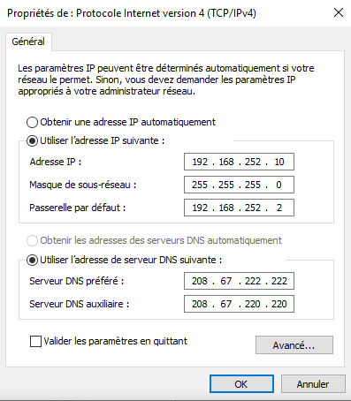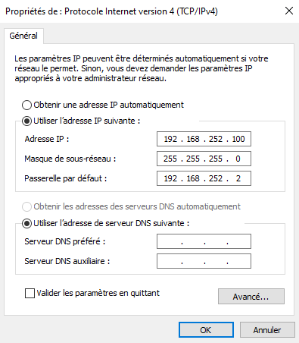

**Réseau NAT VMware (vmnetcfg.exe)**

* **Modifier le sous réseau**
* **Désactive le DHCP**

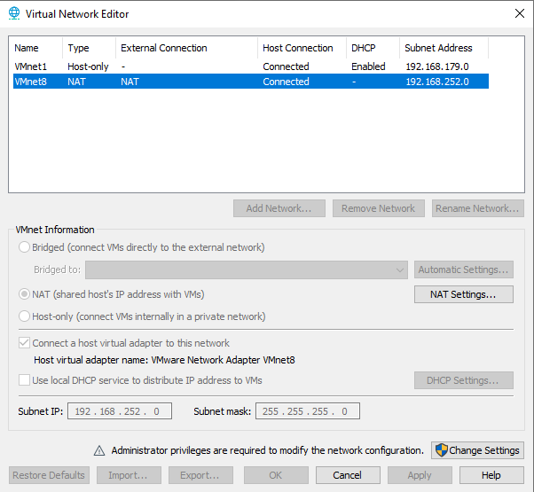

**Configurer vos 2VM en réseau et de les faire communiquer**

* **Entre elle**
* **A l’externe**

**/!\ Règle de pare-feu à appliquer**

CLI > Pare-feu Windows Defender > Paramètre avancée > Règles de traffic entrant > Activation de ces deux paramètres



SRV > Pare-feu Windows Defender > Paramètre avancée > Règles de traffic entrant > Activation de ces deux paramètres



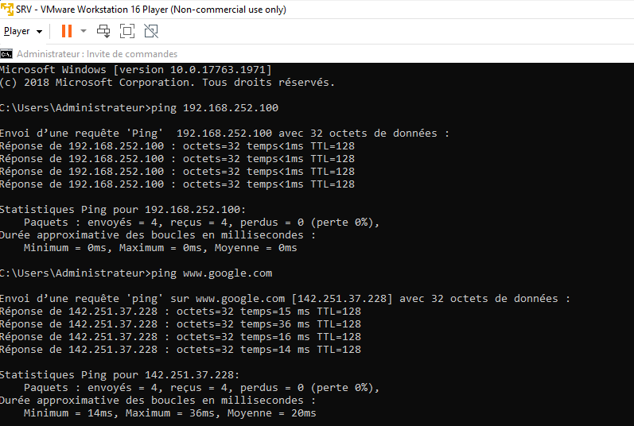

TOUT MARCHE COMME PREVU !!!

**Rôle du serveur DNS**

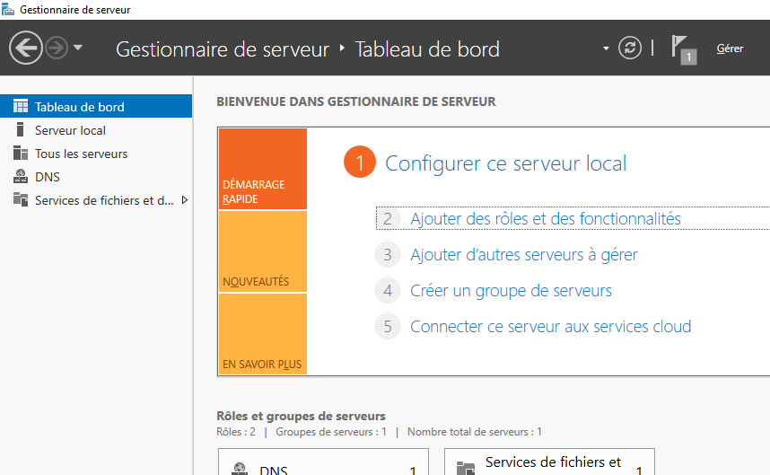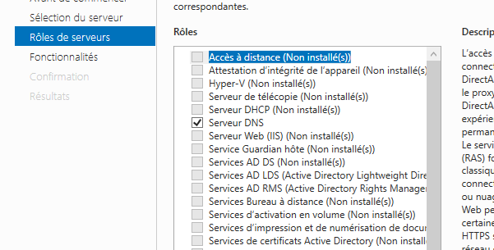

Gestionnaire de serveur > Ajouter des rôles et des fonctionnalités > suivant > …(suivant) > Serveur DNS > suivant > installer.

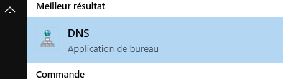**Zone de recherche direct**

Aller dans le gestionnaire DNS en tapant « DNS » dans la barre de recherche Windows

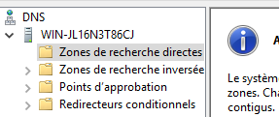

Aller sur zone de recherche direct puis suivre les indications données à droite

Suivant > Zone principale > *Nom_de_la_zone* > Créer un nv fichier nommé > Ne pas autoriser les maj dynamiques

**Zone de recherche indirect**

Aller dans le gestionnaire DNS en tapant « DNS » dans la barre de recherche Windows



Suivant > Zone principale > Zone de recherche inverse IpV4 > ID réseau *entrer l’@ IP sans le dernier octet si classe C* > Créer un nv fichier nommé > Ne pas autoriser les mises à jour dynamiques

**Configuration réseau**

* **Suffixe du point de vue du serveur DNS**

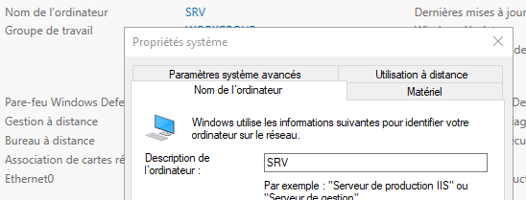

Nommer le serveur SRV depuis le gestionnaire de serveur

**DYNAMIQUE**

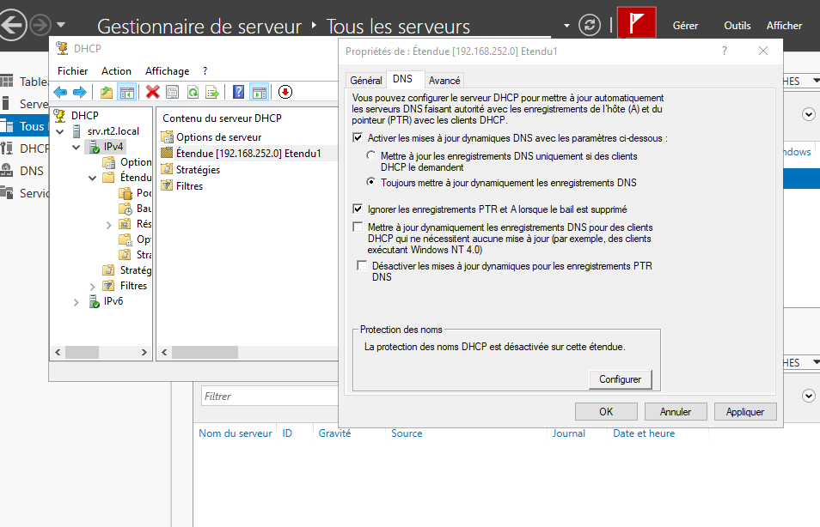

**DHCP**

Créer un serveur comme on l’a fait pour le DNS

On va ensuite créer une étendu. Pour ce faire :

DHCP > srv.rt2.local > click droit sur ipv4 > nouvelle étendu

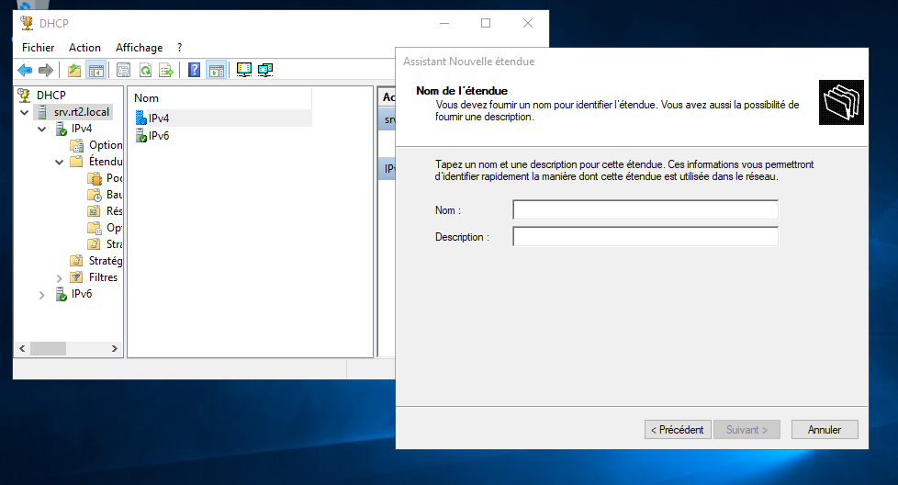

**Finir de configurer l’étendu avec 192.168.252.150 – 192.168.252.160.**

Nous pouvons dès à présent mettre le client en DHCP :

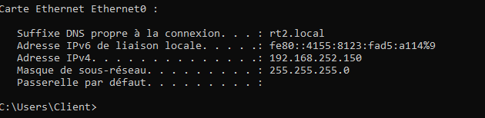

L’adresse IP du client a donc bien été changé.

**Nous allons maintenant créer une réservation. Pour ce faire :**

DHCP > srv.rt2.local > ipv4 > étendu > clique droit Réservation > nouvelle réservation

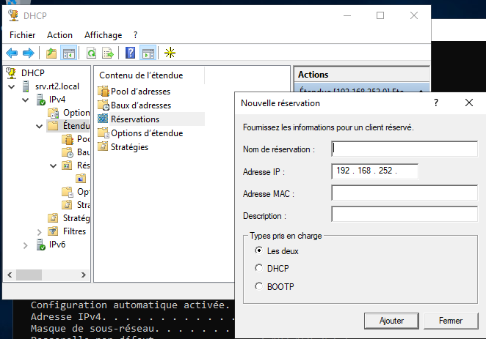

**Nom de réservation :** Ce que l’on veut

**Adresse IP :**  Adresse du client

**Adresse MAC :** Adresse mac du client

**Installer le serveur AD DS**

**Décocher délégation du DNS**

* **Réseau DNS-Domain Utilisateur**

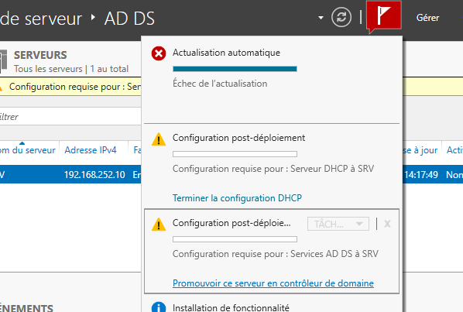

Ici, on va cliquer sur promouvoir ce serveur en contrôleur de domaine. 9a nous permettra de promouvoir ce serveur en contrôleur de domaine, tout en décochant le DNS.

**La méthode à suivre est :**

Promouvoir ce serveur en contrôleur de domaine > Suivant > ….

**Créer un utilisateur :**

Une fois l’active directory, il nous faudra aller dans Utilisateurs et Ordinateurs Active Directory > rt2.local > clic droit Users > nouveau > création du nouvel utilisateur

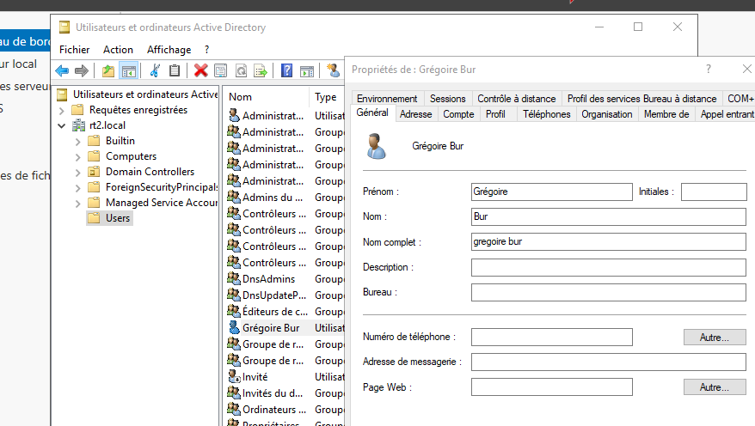

**Le nouvel utilisateur à bien été créé.**

**Si nous arrivons à nous connecter avec le client sur cet utilisateur, tout marche.**